UF3.NF1.JavaScript Funcions
Crea un projecte al teu IDE que es digui JSFuncions<nom><cognoºººººms> i realitza els següents exercicis.
Treballa amb un repositori al Git per pujar cadascun dels exercicis amb un commit i adjunta en l’entrega la url.
A cada exercici has de crear una funció que realitzi la lògica demanada:
1.- Passa el teu nom i cognoms com a paràmetres i els mostri per consola.
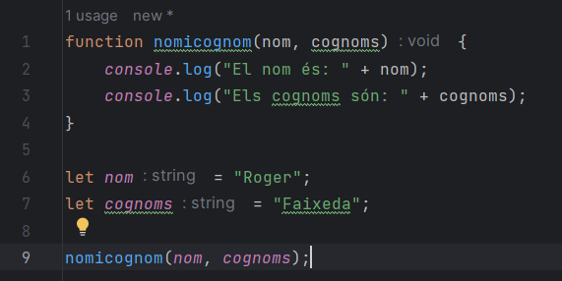
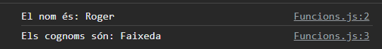
2.- Passa un valor per paràmetre i mostri de quin tipus és.
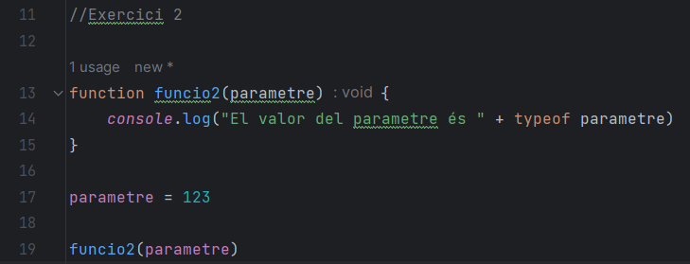
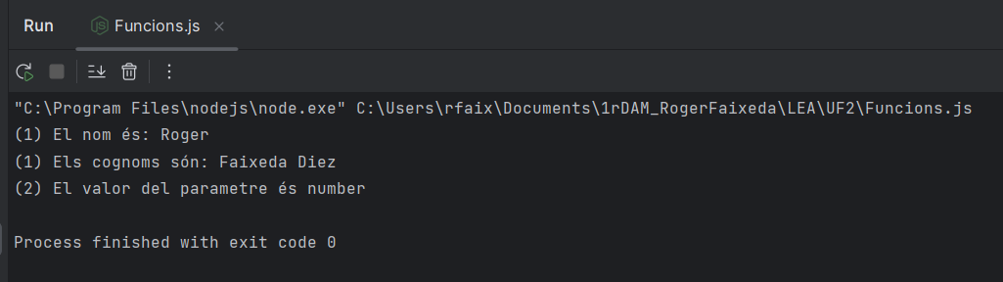
3.- Mostri la data actual
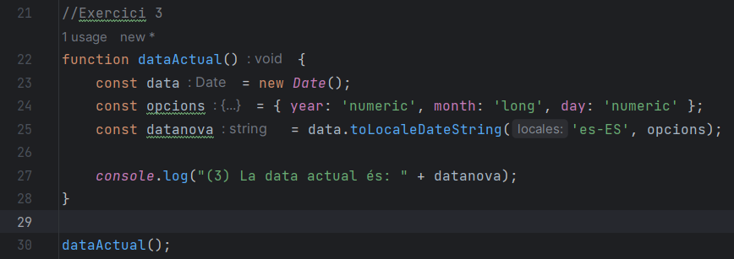
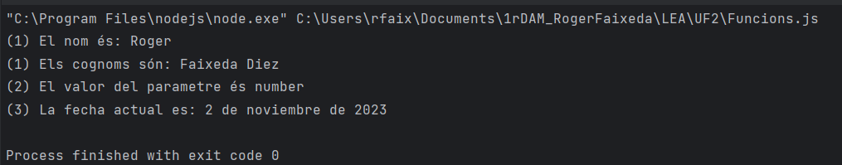
4.- Declara una variable dins d’una funció i mostra el seu valor fora d’aquesta. Què passa? Perquè?
No funciona ja que la variable només existeix dins la funció.
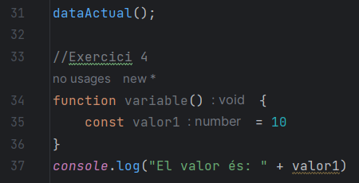
5.- Passa’t un String, retorni el número de vocals que té
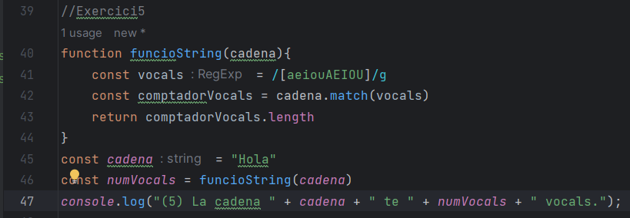
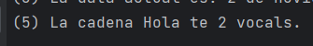
6.- Passa 3 enters com a paràmetres (el tercer ha de tenir un valor per defecte) i retorni la suma dels tres.
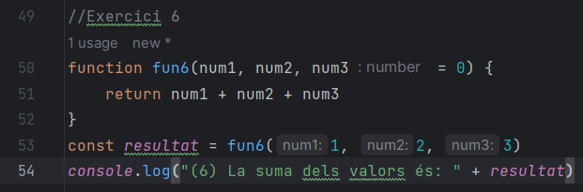
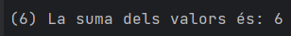
7.- Ha de cridar la funció de l’exercici 3 i retornar el resultat de la funció de l’exercici 6.
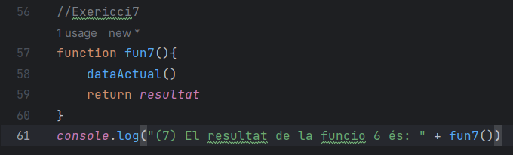
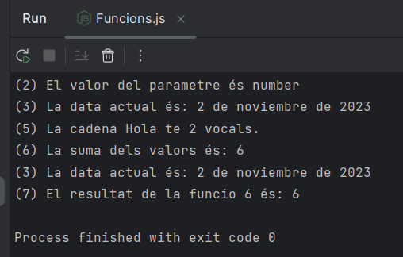
8.- Passa’t dos enters, retornar true si un d’ells és igual a 30 o si la seva suma és igual a 30.
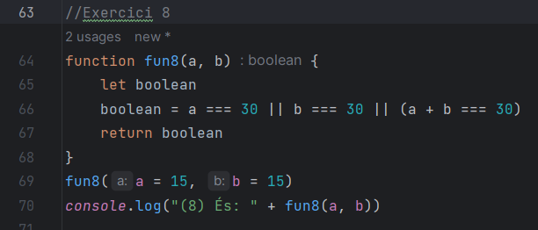
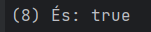
9.- Repeteix l’exercici anterior però com a funció anònima.
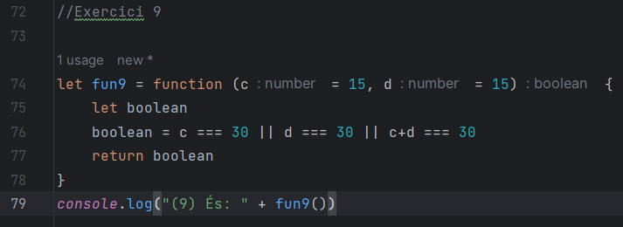
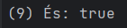
Els següents exercicis s’han de realitzar amb funcions fletxa:
10.- Passa’t dos valors, retorni cert o falç si el valor i el tipus de dades són el mateix.
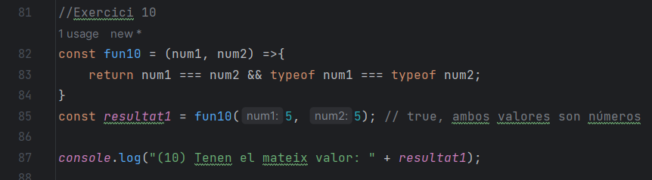
11.- Passa’t un valor, realitzi l’arrel quadrada i retorni el valor amb dos decimals.
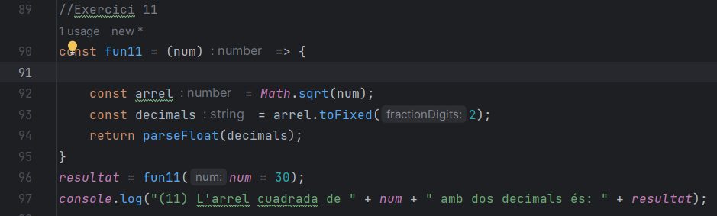

12.- Passa’t un String, el retorni en minúscules.
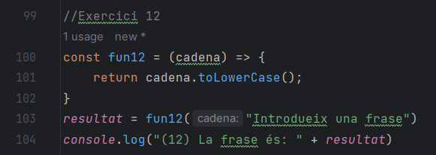
13.- Passa’t dos valors, retorni el que no és null.
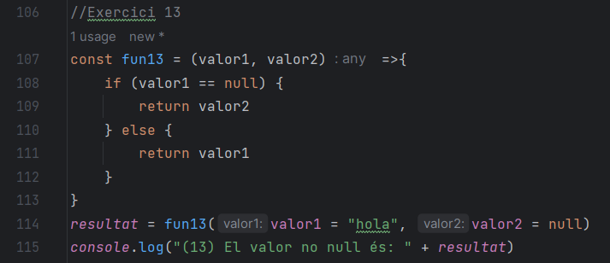
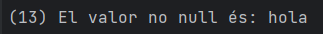
14.- Defineix dos funcions:
- posicio(frase, paraula): se li passa’n dos Strings (frase, paraula). Ha de mirar en quina posició apareix la paraula en la frase i retornar quantes posicions queden entre aquesta i l’ultima posició. (Exemple: frase: ‘Hola com estàs’, paraula: ‘com’. Ha de retornar un 9)
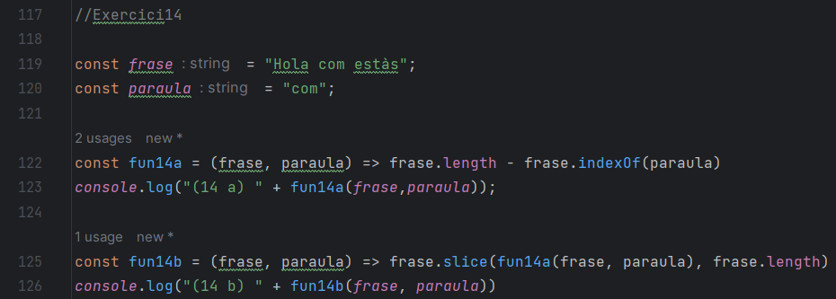
- dividir(frase, paraula): declara i crida la funció posicio. Amb el número retornat, obté els caràcters que hi han des d’aquesta posició fins al final de l’String. (A l’exemple, retornaria ‘estàs’)
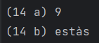
15.- Explica què fa la següent funció i fes-ne un cas de prova:
(x) => x + x + x
